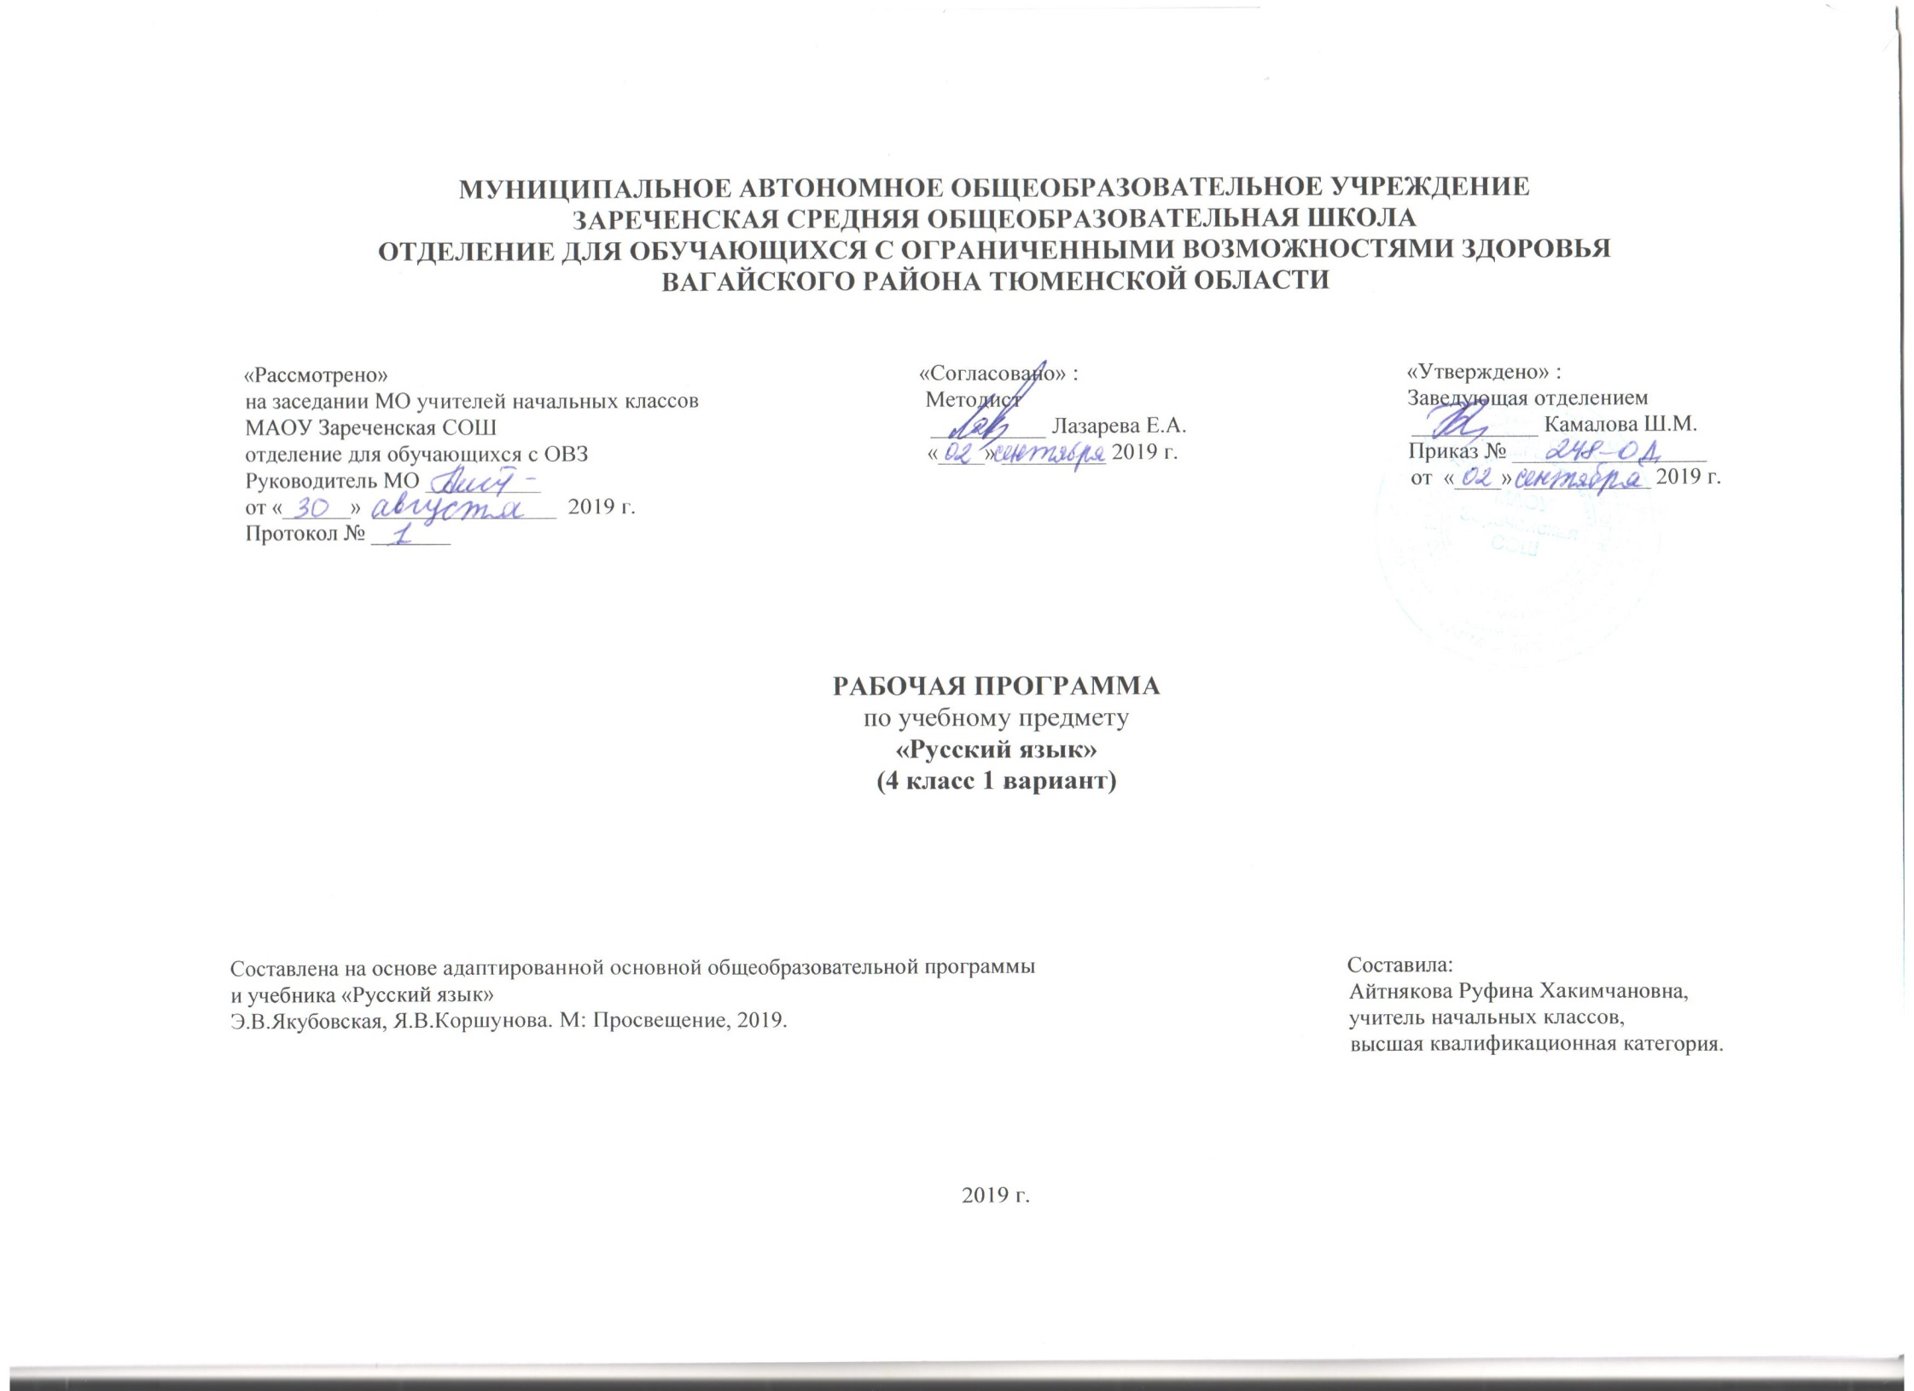
1.Пояснительная записка.
Адаптированная рабочая программа по предмету «Русский язык» 4 класс разработана в соответствии c требованиями основных нормативных документов:
- ФГОС образования обучающихся с умственной отсталостью (Приказ Минобрнауки РФ от 19.12.2014 №1599).
- АООП для обучающихся с умственной отсталостью (интеллектуальными нарушениями) вариант 1.
Целью данной программы является:
- приобретение практических навыков устной и письменной речи;
- формирование основных орфографических и пунктуационных навыков;
- воспитание интереса к родному языку.
С учетом уровня обученности воспитанников данного класса основными задачами являются:
-закреплять умение писать буквы;
-формировать навыки звукобуквенного анализа и синтеза на основе выделения сходства и различия в составе слова, определять
последовательность звук в слове;
-формировать умение выделять гласные и согласные звуки из слов в начале, середине и конце;
-развить написание слов, в состав которых входят звуки сходные в отношении артикуляции и т.д.
-формировать умение составлять по заданию предложения, выделять предложения из речи и текста;
- повысить уровень общего речевого развития;
- формировать нравственные качества.
2.Общая характеристика учебного предмета.
В программу по русскому языку включены знания о языке – речевая практика и речевое творчество:
- овладение грамотой, основными речевыми формами и правилами их применения;
- развитие устной и письменной коммуникации, способности к осмысленному чтению и письму; овладение способностью пользоваться устной и письменной речью для решения соответствующих возрасту житейских задач;
- развитие вкуса и способности к словесному творчеству на уровне, соответствующем возрасту и развитию ребенка.
Программа составлена с учетом уровня обученности воспитанников, максимального развития познавательных интересов, индивидуально-дифференцированного к ним подхода. Поэтому в целях максимального коррекционного воздействия в содержание программы включен учебно-игровой материал, коррекционно-развивающие игры и упражнения, направленные на повышение интеллектуального уровня обучающихся. Составленная программа будет реализована в условиях классно-урочной системы обучения.
3.Описание места учебного предмета в учебном плане.
Русский язык в 4 классе изучается в рамках образовательной области «Язык и речь» Федерального компонента учебного плана.
На предмет «Русский язык» базисным учебным планом начального общего образования в 4 классе выделяется 102 часа (3 ч. в неделю).
Учебный план.
Предмет | часов в неделю | 1ч | 2ч | 3ч | 4ч | год
Русский язык | 3 | 24 | 24 | 30 | 24 | 102
4.Личностные и предметные результаты освоения учебного предмета.
Личностными результатами изучения предмета «Русский язык» в 4-м классе является формирование следующих умений:
- осознавать роль языка и речи в жизни людей;
- эмоционально «проживать» текст, выражать свои эмоции;
- понимать эмоции других людей, сочувствовать, сопереживать;
- высказывать своё отношение к героям небольших текстов, используемых на уроках письма.
Предметными результатами изучения курса является сформированность следующих умений: (под руководством педагога и демонстрационного материала)
- различать сходные по написанию буквы;
- анализировать слова по буквенному составу при послоговой разбивке;
- различать гласные и согласные, звонкие и глухие, твердые и мягкие согласные на слух, в произношении и написании;
- делить слова на слоги;
- списывать по слогам с печатного и рукописного текстов;
- писать под диктовку слова, написание которых не расходится с произношением;
- писать предложение с большой буквы, в конце ставить точку;
- отличать текст от группы предложений.
5.Содержание учебного предмета.
Повторение пройденного в начале года: практическое построение простого предложения. Составление предложений с употреблением слов в косвенных падежах по вопросам, из слов, данных в начальной форме; заканчивание предложений; восстановление нарушенного порядка слов в предложении.
Звуки и буквы: алфавит; употребление ь на конце и в середине слова. Разделительный ь перед гласными е, ё, ю, я, и. Сочетания гласных с шипящими. Правописание звонких и глухих согласных в конце и середине слов. Проверка написания путем изменения формы слова и подбора (по образцу) родственных слов. Ударение. Различение ударных и безударных гласных. Правописание безударных гласных путем изменения формы слова (водá — вóды) или подбора по образцу родственных слов (водá — вóдный).
Слово: различение основных категорий слов (названия предметов, действий, качеств) в тексте по вопросам, правильное употребление их в связи друг с другом. Имена собственные. Расширение круга имен собственных: названия рек, гор, морей. Большая буква в именах собственных. Предлоги до, без, под, над, около, перед. Разделительный ъ. Родственные слова. Общая часть родственных слов (корень). Правописание слов с непроверяемыми написаниями в корне: умение пользоваться словарем, данным в учебнике.
Предложение: членение речи на предложения, выделение в предложениях слов, обозначающих, о ком или о чем говорится, что говорится. Упражнения в составлении предложений. Распространение предложений. Установление связи между словами в предложениях по вопросам. Знаки препинания в конце предложения (точка, вопросительный и восклицательный знаки) Главные члены предложения: подлежащее, сказуемое. Второстепенные члены предложения (без деления на виды).
Связная речь: Составление и запись небольшого рассказа по серии картинок под руководством учителя и самостоятельно. Составление и запись рассказа по сюжетной картинке и подробному вопроснику после устного разбора содержания, языка и правописания. Изложение под руководством учителя небольшого текста (20—30 слов) по данным учителем вопросам. Восстановление несложного деформированного текста по вопросам. Описание несложных знакомых предметов и картин по коллективно составленному плану в виде вопросов. Составление и написание под руководством учителя небольшого письма родным, товарищам. Адрес на конверте.
6.Материально-техническое обеспечение образовательной деятельности.
1.Учебник «Русский язык» 4 класс (в 2-х частях). Э.В. Якубовская, Я.В.Коршунова. Учебник для общеобразовательных организаций,
реализующих АООП. М: «Просвещение», 2019г.
2.Дидактические материалы.
3.Коррекционные карточки.
4.Наглядные пособия по темам.
5.Компьютер, проектор.

